Abstract
本實驗的日本腦災病毒屬於黃質病毒，不同於一般的病毒，日本腦災病毒幾乎不受到干擾素的影響，而根據之前的研究我們認為其對抗interferon作用的功能有能在prMM和E的基因當中。我們在暑假前半先利用學習分子生物學技術的機會，替實驗室做了JE-II/pIRES-hrGFP的construct，之後至暑假結束便一直進行JprMM和JprME(JprMM+JE)研究的準備工作。

Introduction
黃質病毒 (Flavivirus) 的基因體為單股正向的RNA，能夠作出一個polyprotein，在宿主細胞內經過切割後形成大約11個病毒結構性以及非結構性蛋白質，在台灣地區有兩種相當重要的黃質病毒，分別為登革病毒和本次實驗所使用的日本腦災病毒。
日本腦災病毒 (Japanese Encephalitis Virus, JEV) 會引起日本腦災，1924年在日本爆發大流行，1938年日本學者得知其介由蚊蟲為媒介而傳染，1956年發展出不活性的疫苗，大部份發生於3-6歲的兒童，潛伏期約4-14天，典型之病例可分為四個時期：前驅期、急性期、亞急性期、恢復期。
干擾素 (Interferon, IFN) 是由白血球製造的一種蛋白質，正常人體中只有微量的干擾素，當身體受到感染時就會大量製造，可以直接抑制病毒複製。主要可分為Type I和Type II，Type I又稱為viral interferons，大部分的體細胞都可以產生來對抗病毒，包括IFN-α, IFN-β, IFN-ω, IFN-τ等；Type II又稱為immune interferons，通常是由免疫細胞產生，例如IFN-γ。本次實驗主要是用Type I interferons。
大部分的病毒如某些肝災病毒，都能被IFNs所抑制，in vitro的情況下甚至SARS病毒都能很有效的被IFNs抑制，但實驗卻發現日本腦災病毒幾乎不會受到IFNs的影響，而其他有許多病毒也有類似的抗IFNs的機制。
抗IFNs的機制主要可分為下列四種：
- 阻止IFNs的合成。
- 生成IFN-receptor decoys，阻止細胞發生IFNs’ signal transduction。
- 影響IFNs’ signal transduction pathway。
- 阻止IFNs引發的protein function。
本次實驗的重心是在上述的第三項。由先前的研究發現對抗IFNs的基因可能是prM/M和E，所以將就這幾段基因以分子生物學的方法進行研究。

Material and Method
實驗材料：
- JEV中我們所需要的基因E domain II、prM/M和E。
- 用來放這些基因的載體，pIRES-hrGFP和r21TE12Q。pIRES-hrGFP中IRES基因是可以增加insert基因的表現量，GFP則會發出綠色螢光；r21TE12Q則是一種sindbis virus，可以很容易感染細胞，將我們所要表現的基因送入細胞中。
- 做transformation用的competent cells，我們使用了兩個strains，Top10和DH5α。
- 用來做Transfection讓基因表現的細胞，我們使用的是BHK-21 (一種老鼠的肝臟細胞)。
實驗方法：
- Molecular Cloning：
將我們所要的基因片段與欲放入的載體，用適當的restriction enzyme切斷，再用DNA ligase接在一起，做成recombinant DNA，並利用transformation將量增加，以利之後的實驗，做為之後實驗的材料。
- Gel electrophoresis：
用來測量DNA的大小。
- Transfection：
將我們所要表現的基因送入細胞中，本次實驗所用的方法有二：一是利用一種稱為lipofectamine的人工膜將我們所要表現的基因包住，並藉由胞飲作用進入細胞中；另一種是前面提到的sindbis virus，可以幾乎完全感染所有細胞，效率較利用lipofectamine好，而且是interferon-sensitive，可用在本次實驗。
- Immunofluorescence Assay (IFA)：
免疫螢光染色，是利用帶有螢光分子的抗體，與我們所要表現的基因抗原結合，發出螢光代表有表現。
- Western Blotting：
用來測量proteins的大小。
- Polymerase Chain Reaction(PCR)：
將特定片段DNA量利用溫度控制的方法放大，以利實驗的進行。
- Deletion with one primer in a single step^{ref. 1}：
一般做deletion需要用兩個primers，而且需要重覆兩次以上才能得到我們要的DNA片段，在這裡我們利用單一primer，而且用一次步驟就能刪去我們不要的DNA片段。

Result
- JE-II/pIRES-hrGFP
一開始我們做的實驗是在學習和熟悉一些分子生物學的技巧，所以我們替實驗室做了一個construct，我們把原本接在pSecTag上的JEV E-domain II (JE-II)利用合適的restriction enzyme(Nhe I & Sal I)切下，再正向接到pIRES-hrGFP(Sma I & Sal I)上，接好後經過transformation將DNA量放大並挑出14 single colonies進行測試，以Not I切結果如下頁Fig.1。
從14個colonies中可以得到我們所想要的plasmid，於是我們選出3個理想的plasmid送入BHK-21細胞中後，繼續我們的實驗—IFA和Western Blotting。
在IFA方面，原本我們送進細胞的plasmid本來就有GFP可以發出綠光，可以當做control(Fig.2)，另外我們在JE-II insert裡可以找到myc epitope，於是我們可以用myc antibody抓住myc epitope，再用帶有紅色螢光分子的secondary antibody抓住myc antibody，便可使其發出紅光(Fig.3)，而control

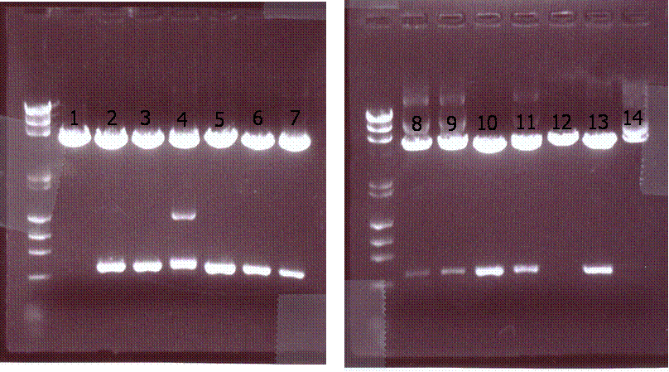
Fig. 1

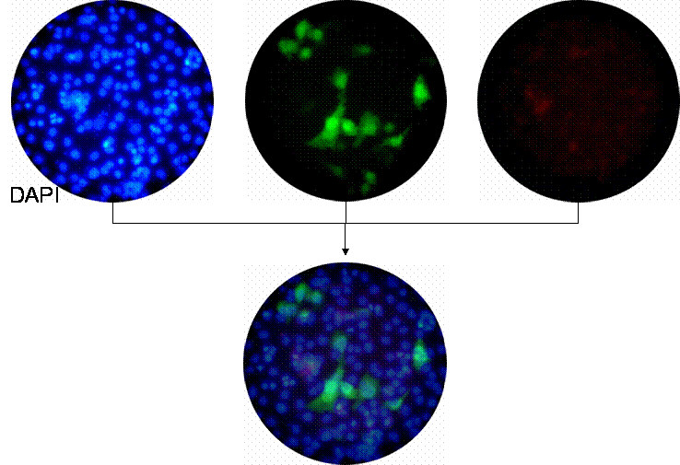
Fig. 2

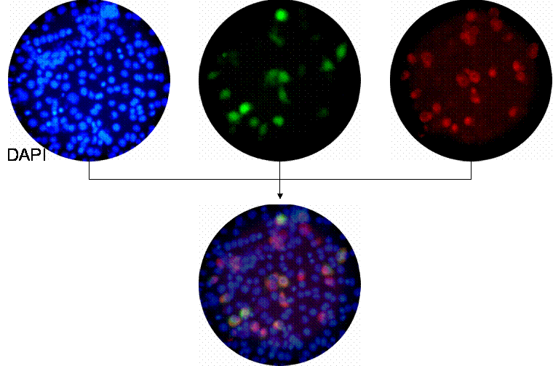
Fig. 3

因為不含insert所以沒有myc epitope因此不會發紅光。另外我們用DAPI染細胞核，以觀察細胞的分佈。
在Western Blotting方面，在本次的實驗是失敗的，跑出來完全沒有東西 (但marker在)，原因在暑假時有討論過，但仍然沒有結果，還有待研究。

- JprMM/r21TE12Q、JprME/r21TE12Q & JprMM/pIRES-hrGFP
此部分的實驗是實驗室學長論文的事前準備工作，因為之前的研究有發現JEV抗interferon可能是在prMM基因上，而E也有影響，所以我們要做出prMM和prMM+E的plasmid以供後續實驗用。
一開始我們用JprME/pCR3.1和JprME/pIRES-hrGFP上將JprME切下接到r21TE12Q上，但直到暑假結束一直都沒有成功，常常是transformation後colonies長不出來。
而JprMM方面，我們要做出JprMM/pIRES-hrGFP和JprMM/r21TE12Q。其中JprMM/pIRES-hrGFP上的JprMM是從JprMM/pCR3.1來的，因為接好之後發現並沒有in frame而無法表現JprMM，因此在這部分我們用了Deletion with one primer的技術去除了多餘的nucleotides；而JprMM/r21TE12Q方面，在暑假結束前都還在transformation之前的階段，故這部分由學長在暑假後繼續完成。

Discussion
- 後面的實驗沒有做得完整，應該是因為之前學習技術時花了太久的時間，有時常常是因為一時疏忽而必須重做，甚至有時還不知道是哪邊做錯了導致失敗，所以做實驗必須要專心，避免失敗，也減少資源的浪費。
- 在實驗一測試蛋白質表現時用了IFA和Western Blotting兩個方法，其中IFA有成功，表示蛋白質是有表現的，那Western Blotting做不出來又是什麼原因呢？因為Western Blotting的步驟比較複雜，可能無意間忽略了一些步驟，像是第一次做的時候就忘記要加熱使蛋白質denature (後來做都有經加熱的步驟但還是失敗)，而且在做Western Blotting時實驗二也已經在進行，有可能同時進行較不專心而造成錯誤。
- 實驗二裡JprME的construct一直沒有做成功，排除了實驗疏忽的可能性，應該是因為JprME具有毒性，使得E. coli沒辦法長出colonies。

Reference
- Olga Makarova, Emmanuel Kamberov and Ben Margolis. 2000. Generation of Deletion and Point Mutations with One Primer in a Single Cloning Step: BioTechniques, 29:970-972

Summer Research
Inhibition of Type I Interferon Signal Transduction Pathways by JEV infection

生科05
901632
陳勃睿

